ПРИПРЕМА ЗА ЧАС БРОЈ 27

Предмет: | Ликовна култура | Школа и разред:
Учитељица/учитељ: |  | Датум одржавања:
Наставна тема/област: | Валер
Наставна јединица: | Валерска скала
Тип часа: | Обрада
Циљ часа: | - Упознавање с појмом валер – светлина.  - Развијање сензибилитета за валер.
Очекивани исходи на крају часа: | На крају часа ученик ће бити у стању да:  - поштује инструкције за припремање, одржавање и одлагање материјала и прибора;  - изражава замисли, интересовања, сећања, емоције и машту традиционалним ликовним техникама;  - примени, у стваралачком раду, основна знања о композицији;  - користи одабрана уметничка дела и визуелне информације као подстицај за стваралачки рад;  - тумачи једноставне знаке, симболе и садржаје уметничких дела;  - разматра, у групи, шта и како је учио/учила и где та знања може применити.
Наставне методе: | Вербалне методе, рад на тексту и писани радови, практичан рад и радионица
Наставна средства: | Уџбеник Ликовна култура 4, дигитални уџбеник  2. КОМПОЗИЦИЈА / Елементи ликовне композиције 2. део (стр. 32‒43) 1/7, рачунар, картица Валер, 21. Лептирићи, папир Лептирићи.
Облици рада: | Фронтални, индивидуални
Међупредметне компетенције: | компетенција за целоживотно учење, комуникација,  одговоран однос према здрављу
Међупредметно повезивање: | Природа и друштво
Кључни појмови: | Валер, светлина

Приказ мултимедијалних садржаја наставне јединице

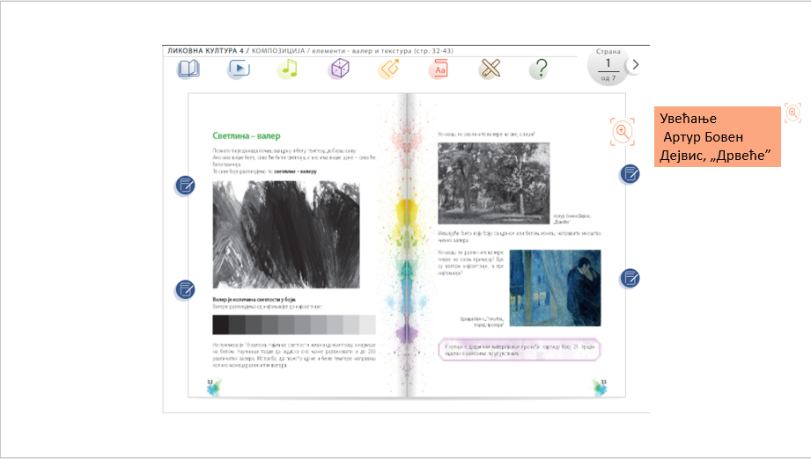
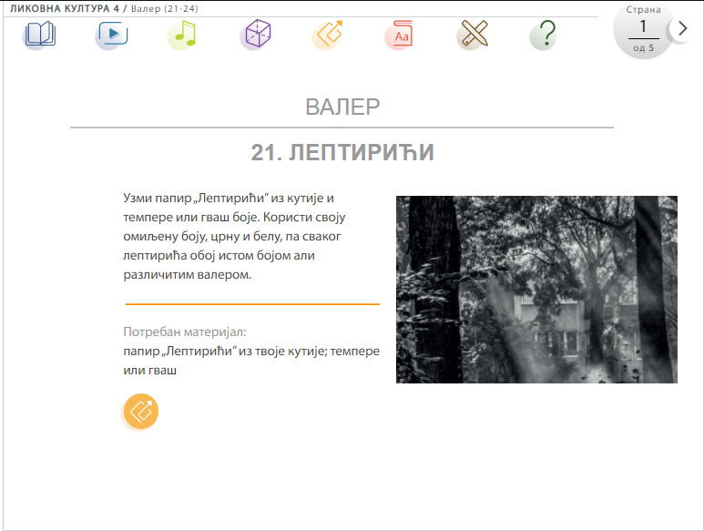

ТОК ЧАСА
Планиране активности  учитељице/учитеља: | Планиране активности ученика:
Уводни део часа (10 минута)
Наложити ученицима да припреме прибор за рад: темпере или гваш боје, четке, палете, посуде за воду, крпице, заштиту за клупе, додатни папир „Лептирићи” из кутије, картицу Валер, 21. Лептирићи.  Ученицим напоменути да папир „Лептирићи” постоји и у дигиталном уџбенику и да увек могу да га одштампају. Наћи ће га на одговарајућој картици када кликну на ову ознаку:   Подсетити ученике да су се на претходним часовима бавили бојом као ликовним елементом.  Саопштити ученицима да боја има особину да буде светлија или тамнија, да се та особина назива валер и да је то следећи ликовни елемент који ће обрађивати на следећих неколико часова.  Упутити ученике на страну 32 уџбеника.  Прочитати текст.  Познато ти је да када помеша ш црну и белу темперу, добијаш сиву. Ако има више беле, сива ће бити светлија, а ако има више црне – сива ће бити тамнија. Те сиве боје разликујемо по светлини – валеру.  Упутити ученике на 1. задатак у дигиталном уџбенику на страни 32.  Упутити ученике на прву илустрацију на страни 32 и указати на то да се на примеру виде различите нијансе сиве добијене комбинацијом црне и беле.  Упутити ученике на други пример, валерску скалу и прочитати текст.  Валер или светлина je количина светлости у боји. Валере разликујемо од најтамнијег до најсветлијег. На примеру је 10 валера. Најмање светлости има на црном пољу, а највише на белом. Научници тврде да људско око може разликовати и до 250 различитих валера ‒ светлина.  Указати ученицима на то да видимо јасне светлосне разлике између квадрата. Поновити да их на примеру има десет, али да би, када би разлике између светлости биле мање, њих могло бити много више, чак до 250.  Упутити ученике на 2. задатак у дигиталном уџбенику на страни 32.  Упутити ученике на страну 33 и указати на пример ,,Дрвеће“.   Упутити ученике на увећање садржаја – ,,Дрвеће” на страни 33.  Прочитати питање.  Уочаваш ли различите валере на овој слици?  Тражити од ученика да уоче да број валера сиве на примеру превазилази валерску скалу на претходној страни.  Напоменути ученицима да се на исти начин, помоћу црне и беле, може направити мноштво валера било које боје.  Упутити ученике на 1. задатак у дигиталном уџбенику на страни 33.  Упутити ученике на пример „Пољубац поред прозора”.  Тражити од ученика да уоче да је цела слика урађена у различитим валерима плаве боје.  Упутити ученике на 2. задатак у дигиталном уџбенику на страни 33.  Указати ученицима да уоквирен пасус на страни 33 упућује на картицу са задацима бр. 21.  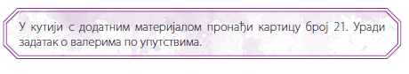 | - припрема прибор за рад;  - прати текст у уџбенику;  - гледа илустрацију у уџбенику;  - прати текст у уџбенику;  - ради задатак у дигиталном уџбенику;  - прати излагање наставника;  - гледа илустрацију у уџбенику;  - анализира репродукцију;  - ради задатак у дигиталном уџбенику;  - анализира репродукцију у уџбенику;  - анализира репродукцију у дигиталном уџбенику;  - слуша излагање наставника;  - одговара на питања;  - ради задатке у дигиталном уџбенику;
Главни део часа (30 минута)
Наложити ученицима да на полеђини додатног папира „Лептирићи” напишу своје име и презиме.  Прочитати налог с картице Валер, 21. Лептирићи.  Узми папир „Лептирићи” из кутије и темпере или гваш боје. Користи своју омиљену боју, црну и белу, па сваког лептирића обој истом бојом али различитим валером.  Додатно објаснити задатак. Ученици треба, користећи темпере или гваш боје, да обоје одштампане цртеже лептира на додатном паприру користећи само једну боју, коју могу учинити светлијом помоћу беле и тамнијом помоћу црне, тако да сваки лептир буде обојен другачијим валером.  Сугерисати ученицима да примене следећи поступак у прављењу различитих валера: прво треба да одвоје једну количину изабране боје на палету, и да у њу додају прво мало беле боје. Од тако направљеног валера треба опет да одвоје једну количину у коју додају још беле боје. Поступак понављају све док не постигну неколико различитих све светлијих и светлијих валера. Затим исти поступак примењују за постизање тамнијих валера. Сугерисати ученицима да боју разређују са што мање воде јер ће и већа количина воде боју учинити светлијом.  Наложити ученицима да почну да раде.  У току рада обилазити ученике. Сугерисати да прво направе различите валере на палети, па тек онда да их користе за бојење; да користе препоручени поступак за постизање различитих валера исте боје. | - пише име и презиме на полеђини рада;  - прати упутства наставника;  - мешајући једну боју са црном и белом, прави валерску скалу на палети коју затим користи за бојење унапред припремљених цртежа на додатном папиру;
Завршни део часа (5 минута)
Обавестити ученике да је време за сликање истекло.  Задужити неколико ученика да организују изложбу свих радова на табли и зидовима учионице.  Тражити од ученика да коментаришу туђе радове.  Тражити од ученика да на радовима уоче светлије и тамније валере, као и да увиде да су на неким радовима светлосне разлике између валера веће, а на неким мање. Тражити од ученика да искажу своје утиске о томе колико им је било тешко да постигну жељене валере и да ли су задовољни постигнутим резултатом.  Наложити ученицима да среде учионицу.  Помоћи ученицима да у кутији са додатним материјалом пронађу подлогу Валер, а затим да са картице 21. Лептирићи одлепе део слагалице и залепе га на предвиђено место.   Упутити ученике на слагалицу Валер – 21. Лептирићи (1/5)  Напоменути ученицима шта треба да донесу за следећи час.  Од куће: темпере, заштиту за клупе, маказе.  Из кутије: тврђи картон, папир из блока, картицу Валер 22. Светлије и тамније боје. | - учествује у постављању изложбе;  - коментарише радове;  - исказује своја искуства и утиске;  - учествује у сређивању учионице;  - спрема своје ствари;  - лепи картицу на предвиђено место; одлаже рад на место за сушење;  - прати упутства за следећи час.

Начини провере остварености исхода: | - разумевање градива;  - уложени труд у току рада;  - разумевање поступка за добијање различитих валера исте боје;  - посматрање ученичког учешћа, закључивања и одговарања на постављена питања.
ОКВИР ЗА ПРЕИСПИТИВАЊЕ ОСТВАРЕНОГ ЧАСА:
- Да ли ми је адекватан избор начина провере остварености исхода?
- Да ли сам планирао/планирала адекватне активности ученика?
- Да ли је било одступања/потешкоћа приликом остваривања планираног?
- Шта бих променио/променила?

Додатни материјали

